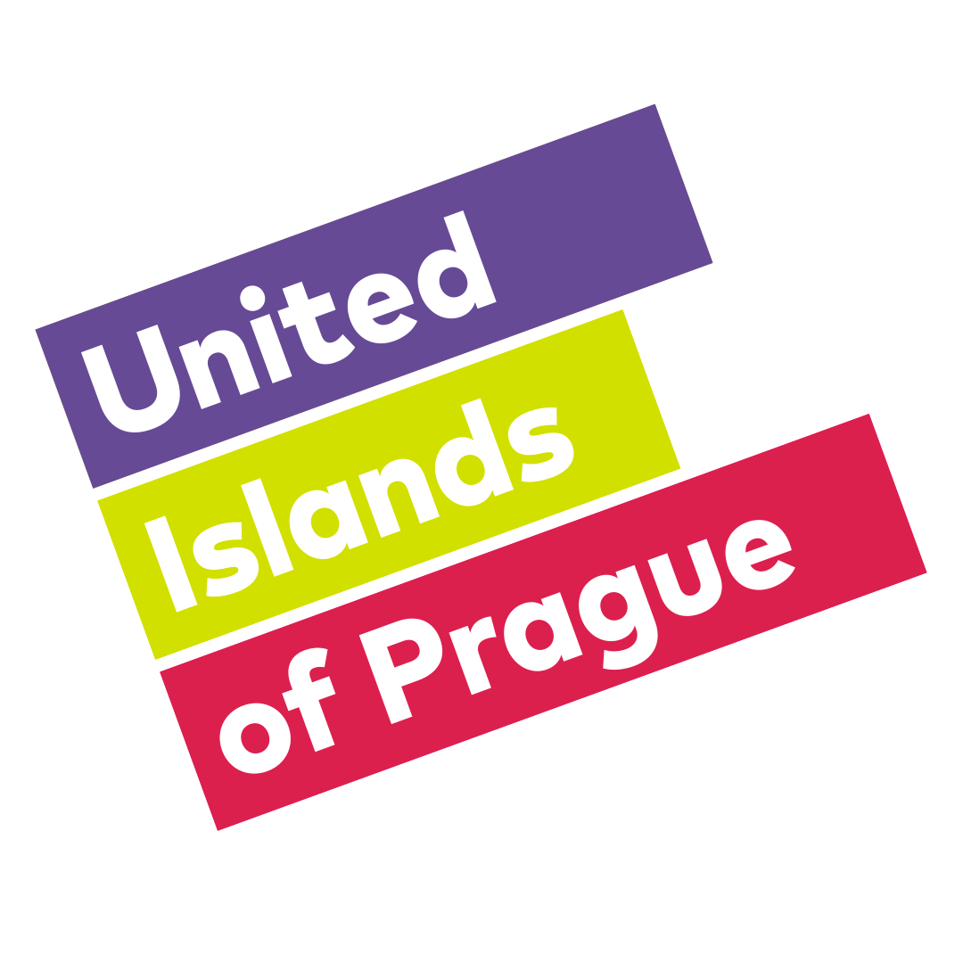

David Koller vybral vítěze soutěže Objevy United Islands. Je jím kapela baset+

Multižánrový hudební festival United Islands of Prague se odjakživa soustředí především na objevování nové muziky a hudebních talentů. Jubilejní 15. ročník, jenž se odehraje v termínu 22.-23. června, jde v tomto směru ještě dál a přináší zásadní novinku v podobě soutěže Objevy United Islands. Jejím absolutním vítězem, který si v hlavním čase premiérově zahraje na hlavním pódiu, se stala kapela baset+ s frontmanem Janem Basetem Střítežským. Na velké pódium je slavnostně uvede David Koller.

O prvenství kapely baset+ rozhodla skupina Objevitelů složená z muzikantů a profesionálů z hudební branže v čele s Davidem Kollerem, který měl při výběru absolutního vítěze hlavní slovo a v pátek 22. června ho jako „předskokan“ před zraky tisíců diváků uvede na velké pódium Karlín stage. A proč David Koller vybral zrovna kapelu baset+? „Silně intimní,“ říká.

Frontmanem kapely baset+ je Jan Baset Střítežský, který je známý především jako jeden z předních českých kameramanů. Na svědomí má několik oceňovaných celovečerních filmů jako například Alois Nebel, Fair Play nebo seriál Kancelář Blaník. Stojí také za videoklipy skupin J.A.R., Toxique nebo The Prostitutes. Skupina baset+ má na svém kontě prozatím jedno album, které vydala na konci loňského roku. Jejich tvorba se nese ve folkově-písničkářském duchu s nádechem melancholie, díky čemuž bývají hudebními publicisty často přirovnáváni k Nicku Caveaovi v jeho nejklidnějších chvílích.

Účinkování na některé z ostatních šesti open air scén v Karlíně si v soutěži Objevy United Islands vybojovali i čtyři další interpreti. Pop-rocková kapela Czech It zaujme především svým složením a výběrem hudebních nástrojů. Vedle klasické kytary, baskytary a bicích v ní totiž vystupuje i houslistka a zpěvačka hrající na klávesy. Osobitě podané české texty na skvělých kytarových podkladech divákům naservíruje zpěvák Petr Skočdopole vystupující pod uměleckým jménem Jump. Energickou smršť alternativního rocku předvede valašsko-meziříčská kapela Drtikol v čele s filmařem Milanem Kuchynkou, která je chvíli folkově poetická a o pár momentů později zase indie rockově syrová. Trojice The Envlps ukáže svoji typickou kombinaci živých nástrojů a elektroniky, která zajímavě balancuje na hranách darkwave, postrocku a synthpopu.

Po skončení pátečního programu na sedmi venkovních scénách se veškeré dění přesune do šesti klubů, kde bude probíhat afterparty v podobě Klubové noci. V rámci ní diváci uvidí spoustu dalších zajímavých interpretů. Mezi nimi bude i 15 účastníků soutěže Objevy United Islands: Rehab, Pilot Season, Zoo and Aquarium, On the Roof, Lena Yellow, United Heads, Critical Acclaim, Pearly Seconds, Fuzzy2102, The Hills, Teepee, Foxo, Small Town Life, John Hayllor a Monna.

Klubová noc nabídne i vystoupení známějších hudebníků. Ztřeštěné trio Noisy Pots návštěvníky nechá nahlédnout pod pokličku stylu DIY kitchen electro, který si sami vymysleli. Kluci se totiž vyznačují tím, že místo klasických nástrojů používají hrnce a další kuchyňské nádoby. Nespoutanou show rozjede kontroverzní partička Bert & Friends, která se sama tituluje jako „Space Altruistic Progressive Psychedelic Melodic Jazz Rock Band“. Milovníci kvalitního rocku by rozhodně neměli vynechat neuvěřitelně energický koncert skupiny Blackout Problems z Mnichova. Tito živelní rockeři v minulosti absolvovali turné po boku Apologies a na svém kontě mají i vystupování s Royal Republic. Do Prahy teď přijedou představit songy z nového alba.

Kompletní line-up a časový harmonogram jednotlivých scén pořadatelé zveřejní v průběhu tohoto týdne na www.unitedislands.cz.

Akci významně podpořili: Hlavní město Praha, Česká televize, Economia, Radio 1, ČRo Jazz, ČRo Vltava, Railreklam a další. Všem partnerům děkujeme!

